**МИНИСТЕРСТВО НАУКИ И ВЫСШЕГО ОБРАЗОВАНИЯ   
РОССИЙСКОЙ ФЕДЕРАЦИИ**

ФЕДЕРАЛЬНОЕ ГОСУДАРСТВЕННОЕ БЮДЖЕТНОЕ ОБРАЗОВАТЕЛЬНОЕ УЧРЕЖДЕНИЕ ВЫСШЕГО ОБРАЗОВАНИЯ

**«БЕЛГОРОДСКИЙ ГОСУДАРСТВЕННЫЙ**

**ТЕХНОЛОГИЧЕСКИЙ УНИВЕРСИТЕТ им. В. Г. ШУХОВА»**

**(БГТУ им. В.Г. Шухова)**



ИНСТИТУТ ИНФОРМАЦИОННЫХ ТЕХНОЛОГИЙ И УПРАВЛЯЮЩИХ СИСТЕМ

**Лабораторная работа №1**

по дисциплине: Тестирование программных систем

тема: «Изучение этапов тестирования ПО.

Тестирование калькулятора»

Выполнил: ст. группы ПВ-223

Пахомов Владислав Андреевич

Проверили:

пр. Бабенко Анастасия Александровна

Белгород 2025 г.

**Лабораторная работа №1  
Изучение этапов тестирования ПО. Тестирование калькулятора**

**Цель работы:** изучить этапы тестирования ПО, виды тестирования. Провести тестирование предложенного приложения.

**Тест-план**

* *Цель тестирования:* обнаружение дефектов приложения «Калькулятор».Предоставление информации для принятия решений по доработке приложения. Оценка приложения.
* *Процедуры и методики тестирования:*
  + Функциональное тестирование
  + Тестирование интерфейса пользователя
  + Тестирование чёрного ящика
  + Динамическое тестирование
  + Ручное тестирование
  + Системное тестирование
  + Бета-тестирование
  + Позитивное тестирование
  + Негативное тестирование
  + Тестирование по тест-кейсам
  + Исследовательское тестирование
* *Описание тестируемой функциональности*
  + Операция сложения
  + Операция умножения
  + Операция деления
* *Критерий завершения тестирования*
  + Выполнение всех тестовых сценариев

**Тест-кейсы**

1. Сложение
   1. Сложение двух любых трёхзначных чисел. ОР: сложение выполнится корректно.
   2. Сложение положительного и отрицательного числа. ОР: в результате получится 0.
   3. Сложение большого количества чисел (например, единиц). ОР: сумма считается корректно.
   4. Нарушение порядка операций. Не писать второе слагаемое. ОР: выводится сообщение о некорректной операции
   5. Нарушение целостности уравнения. Попытка написать много плюсов. ОР: выводится сообщение о некорректной операции при вычислении или система не даёт ввести выражение.
2. Умножение
   1. Умножение двух любых двухзначных чисел. ОР: умножение выполнится корректно.
   2. Умножение отрицательных чисел. ОР: в результате получится положительное число, умножение корректно.
   3. Умножение положительного и отрицательного числа. ОР: умножение получится корректно, отрицательное.
   4. Умножение на 0. ОР: в результате получится 0.
   5. Перемножение двух очень больших чисел. ОР: умножение корректно выполнится.
   6. Нарушение порядка операций. Не писать второй член операции (напр, 24*). ОР: выводится сообщение о некорректной операции.
   7. Нарушение порядка операций. Не писать первый член операции (напр, *24). ОР: выводится сообщение о некорректной операции.
   8. Нарушение целостности уравнения. Попытка написать много умножений подряд. ОР: выводится сообщение о некорректной операции при вычислении или система не даёт ввести выражение.
   9. Перемножение множества членов уравнения. ОР: корректное вычисление выражения
3. Деление
   1. Деление двух любых двухзначных чисел. ОР: деление выполнится корректно.
   2. Деление отрицательных чисел. ОР: в результате получится положительное число, деление корректно.
   3. Деление положительного и отрицательного числа. ОР: деление получится корректно, отрицательное.
   4. Деление на 0. ОР: выводится предупреждение о некорректной операции.
   5. Деление на очень маленькое число. ОР: корректное вычисление выражения.
   6. Нарушение порядка операций. Не писать второй член операции (напр, 24/). ОР: выводится сообщение о некорректной операции.
   7. Нарушение порядка операций. Не писать первый член операции (напр, /24). ОР: выводится сообщение о некорректной операции.
   8. Нарушение целостности уравнения. Попытка написать много делений подряд. ОР: выводится сообщение о некорректной операции при вычислении или система не даёт ввести выражение.
   9. Деление множества членов уравнения. ОР: корректное вычисление выражения

**Дефекты:**

**1.2 Сложение положительного и отрицательного числа**.

ОР: в результате получится 0.

ФР: система не даёт ввести в качестве второго члена отрицательное число.

Шаги для воспроизведения:

1. Набрать 456+ при помощи калькулятора
2. Ввести символ – для отрицательного числа
3. Система не даёт ввести такое число

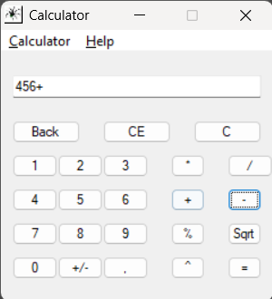

**1.4 Нарушение порядка операций. Не писать второе слагаемое**.

ОР: выводится сообщение о некорректной операции.

ФР: система даёт вычислить значение выражения, однако в результате отображает пустое сообщение.

Шаги для воспроизведения:

1. Набрать 456+ при помощи калькулятора
2. Нажать символ =
3. В строке ввода оказывается пустое сообщение

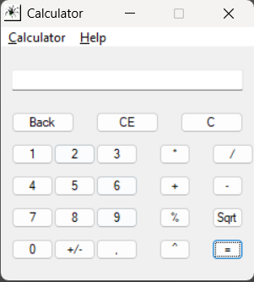

**2.2 Умножение отрицательных чисел.**

ОР: в результате получится положительное число, умножение корректно.

ФР: система не даёт ввести в качестве второго члена отрицательное число.

Шаги для воспроизведения:

1. Набрать -6* при помощи калькулятора
2. Ввести символ – для отрицательного числа
3. Система не даёт ввести такое число

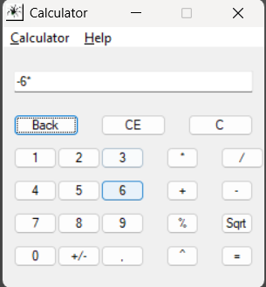

**2.3 Умножение положительного и отрицательного числа.**

ОР: умножение получится корректно, отрицательное.

ФР: система не даёт ввести в качестве второго члена отрицательное число.

Шаги для воспроизведения:

1. Набрать 6* при помощи калькулятора
2. Ввести символ – для отрицательного числа
3. Система не даёт ввести такой символ

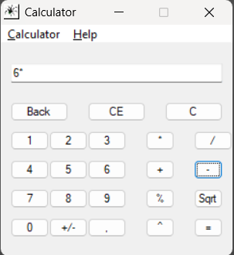

**2.5 Перемножение двух очень больших чисел.**

ОР: умножение корректно выполнится (9,9999*10^19).

ФР: умножение выполняется некорректно (7766279611452241921).

Шаги для воспроизведения:

1. Набрать 9999999999*9999999999 в калькуляторе
2. Нажать символ =
3. Система не даёт ввести такой символ

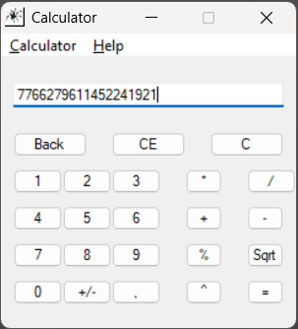

**2.6 Нарушение порядка операций. Не писать второй член операции (напр, 24*).**

ОР: выводится сообщение о некорректной операции.

ФР: система даёт вычислить значение выражения, однако в результате отображает пустое сообщение.

Шаги для воспроизведения:

1. Набрать 24* при помощи калькулятора
2. Нажать символ =
3. В строке ввода оказывается пустое сообщение

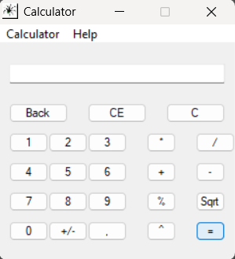

**2.7 Нарушение порядка операций. Не писать второй член операции (напр, *24).**

ОР: выводится сообщение о некорректной операции.

ФР: система даёт вычислить значение выражения, однако в результате отображает пустое сообщение.

Шаги для воспроизведения:

1. Набрать *24 при помощи калькулятора
2. Нажать символ =
3. В строке ввода оказывается пустое сообщение



**3.2 Деление отрицательных чисел.**

ОР: в результате получится положительное число, деление корректно.

ФР: система не даёт ввести в качестве второго члена отрицательное число.

Шаги для воспроизведения:

1. Набрать -6/ при помощи калькулятора
2. Ввести символ – для отрицательного числа
3. Система не даёт ввести такое число

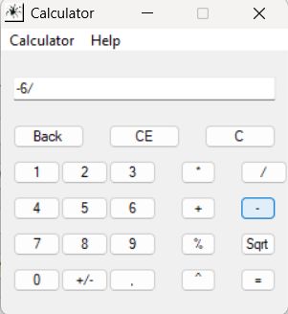

**3.3 Деление положительного и отрицательного числа.**

ОР: деление получится корректно, отрицательное.

ФР: система не даёт ввести в качестве второго члена отрицательное число.

Шаги для воспроизведения:

1. Набрать 6/ при помощи калькулятора
2. Ввести символ – для отрицательного числа
3. Система не даёт ввести такой символ

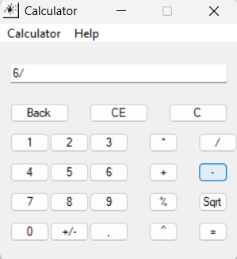

**3.4 Деление на 0.**

ОР: выводится предупреждение о некорректной операции.

ФР: система выдаёт некорректное число.

Шаги для воспроизведения:

1. Набрать 6/0 при помощи калькулятора
2. Нажать символ =
3. Система выводит значение 1.# вместо сообщения.

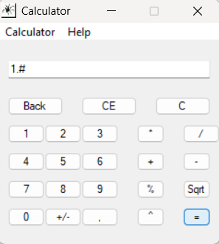

**3.5 Деление на очень маленькое число.**

ОР: корректное вычисление выражения (1e39)

ФР: умножение выполняется некорректно (-8.44674407370955+038).

Шаги для воспроизведения:

1. Набрать 10000000000000000000/0.00000000000000000001 в калькуляторе
2. Нажать символ =
3. Система выдаёт некорректное значение

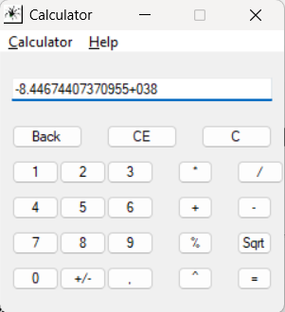

**3.6 Нарушение порядка операций. Не писать второй член операции (напр, 24/).**

ОР: выводится сообщение о некорректной операции.

ФР: система даёт вычислить значение выражения, однако в результате отображает пустое сообщение.

Шаги для воспроизведения:

1. Набрать 24/ при помощи калькулятора
2. Нажать символ =
3. В строке ввода оказывается пустое сообщение



**3.7 Нарушение порядка операций. Не писать второй член операции (напр, /24).**

ОР: выводится сообщение о некорректной операции.

ФР: система даёт вычислить значение выражения, однако в результате отображает пустое сообщение.

Шаги для воспроизведения:

1. Набрать /24 при помощи калькулятора
2. Нажать символ =
3. В строке ввода оказывается пустое сообщение



**Оценка и отчётность:**

* Приложение не соответствует критериями выхода
* Протестированная функциональность
  + Операция умножения
  + Операция сложения
  + Операция деления
* Количество и критичность дефектов
  + Найдено: 13 дефектов
  + Критичных: 0 дефектов
  + Средние: 3 дефектов
  + Лёгкие: 10 дефектов
* Заключение: приложению необходимы доработки в области отображения ошибок, валидатора выражения. Способ вычисления выражения использует естественные для ПК структуры данных, позволяющие быстро вычислять значения, однако при граничных больших случаях такие способы могут выдавать ошибку.

**Вывод:** в ходе лабораторной работы изучили этапы тестирования ПО, виды тестирования. Провели тестирование предложенного приложения.